**РОССИЙСКИЙ УНИВЕРСИТЕТ ДРУЖБЫ НАРОДОВ ИМЕНИ ПАТРИСА ЛУМУМБЫ**

**Факультет физико-математических и естественных наук**

**Кафедра теории вероятностей и кибербезопасности**

ОТЧЕТ

по лабораторной работе № 7

Дисциплина«Сетевые технологии»

*Тема «Адресация IPv4 и IPv6.Настройка DHCP»*

Студент: Щербак Маргарита Романовна

Ст. билет: 1032216537

Группа: НПИбд-02-21

**МОСКВА**

2023 г.

# Цель работы

# Получение навыков настройки службы DHCP на сетевом оборудовании для

# распределения адресов IPv4 и IPv6.

# Выполнение работы

**1. Настройка DHCP в случае IPv4**

**1.1. Постановка задачи**

По заданной топологии сети и сведениям по адресному пространству сети требуется настроить на маршрутизаторе, имеющим адрес 10.0.0.1, DHCP-сервис по распределению IPv4-адресов из диапазона 10.0.0.2 – 10.0.0.253, настроить получение адреса по DHCP на узле (PC), а также исследовать пакеты DHCP.

**1.2. Выполнение**

1. Запустила GNS3 VM и GNS3. Создала новый проект. В рабочем пространстве разместила и соединила устройства в соответствии с заданной топологией сети. Использовала маршрутизатор VyOS и хост VPCS. Изменила отображаемые названия устройств в соответствии с требованиями. Включила захват трафика на соединении между коммутатором sw-01 и маршрутизатором gw-01 (рис.1.1).

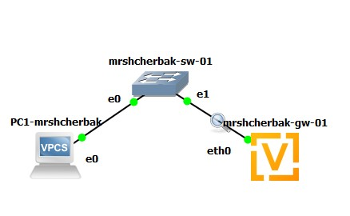

Рис.1.1. Топология моделируемой сети

2. Настроила образ VyOS (для входа в систему использовала логин vyos и пароль vyos). Установила систему на маршрутизатор VyOS с помощью команды install image. Далее ответила на вопросы диалога установки.

3. Перешла в режим конфигурирования, изменила имя устройства и доменное имя, заменила системного пользователя заданного по умолчанию на своего. Команды представлены на рис.1.2.

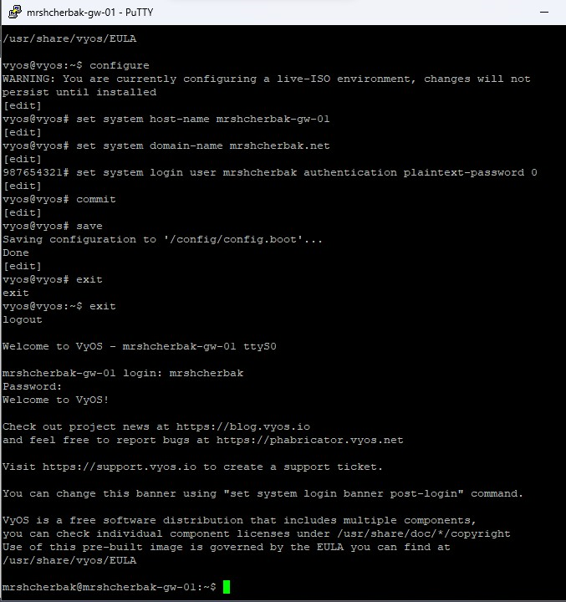

Рис.1.2. Выполнение команд

4. На маршрутизаторе под созданным пользователем перешла в режим конфигурирования и настроила адресацию IPv4. Добавила конфигурацию DHCP-сервера на маршрутизаторе. При помощи команд, изображенных на рис.1.3 была создана разделяемая сеть (shared-network-name) с названием mrshcherbak, подсеть (subnet) с адресом 10.0.0.0/24, задан диапазон адресов (range) с именем hosts, содержащий адреса 10.0.0.2–10.0.0.253.

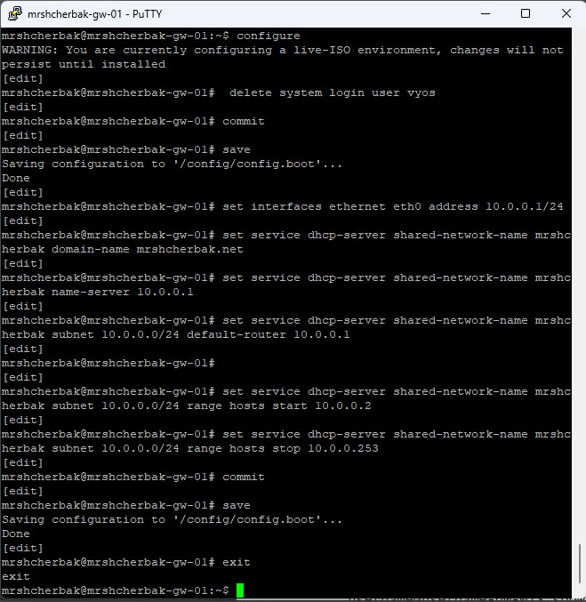

Рис.1.3. Выполнение команд

5. Для просмотра статистики DHCP-сервера и выданных адресов использовала команды: show dhcps erver statistics и show dhcp server leases (рис.1.4).Никакие адреса не отданы пока.

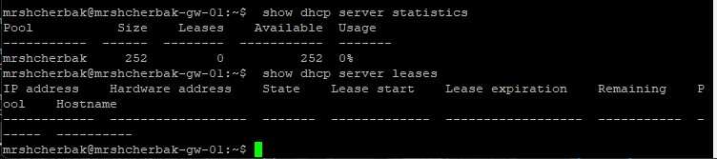

Рис.1.4. Просмотр статистики DHCP-сервера и выданных адресов

6. Настроила оконечное устройство PC1 с помощью команды ipdhcp -d. Использованная опция обеспечивает возможность просмотра декодированных запросов DHCP. Информацию получили в виде Options. В ходе процесса DHCP клиент запросил IP-адрес, сервер предложил ему 10.0.0.2, клиент согласился, и сервер подтвердил. Теперь у клиента настроен IP 10.0.0.2/24, шлюз 10.0.0.1, DNS 10.0.0.1, с маской подсети 255.255.255.0 и доменом mrshcherbak.net.

Discover:

* Клиент (MAC: 00:50:79:66:68:00) отправил DHCP Discover, запрашивая IP-адрес.
* Сервер DHCP (IP: 10.0.0.1) ответил DHCP Offer, предлагая IP-адрес 10.0.0.2.

Request:

* Клиент принял предложение и отправил DHCP Request для подтверждения.
* Сервер DHCP подтвердил, отправив DHCP Acknowledge с присвоенным IP-адресом 10.0.0.2.

Таким образом, настроен IP 10.0.0.2/24 с шлюзом 10.0.0.1, а также указаны настройки DNS-сервера, доменного имени и другие параметры через опции DHCP.

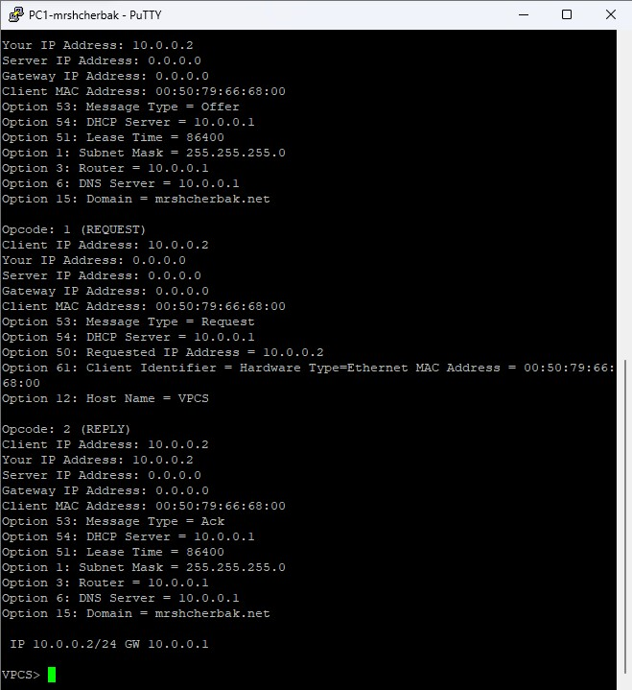

Рис.1.5. Вывод команды ipdhcp -d

7. Проверила конфигурацию IPv4 на узле, пропинговала маршрутизатор (рис.1.6).

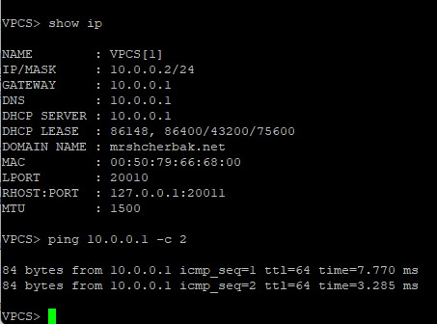

Рис.1.6. Выполнение команд

Просмотрела информацию по DHCP Discover (запрос на аренду). В данном пакете можно обнаружить следующую информацию:

* Ethernet II: проверка адресов "Назначение" и "Источник". Адрес "Distination" - широковещательный адрес, а "Source" - MAC-адрес клиента.
* IPv4: развертывание протокола IP для просмотра данных об адресах. Исходный адрес - 0.0.0.0 (указывает на отсутствие текущего IP-адреса), адрес назначения - 255.255.255.255 (широковещательный IP-адрес).
* UDP: изучение исходного порта (68) и порта назначения (67) для клиента и сервера соответственно.
* Поля DHCP: Проверка "IP-адрес клиента", "MAC-адрес клиента" и параметры DHCP. Этот пакет представляет собой запрос к DHCP-серверу от клиента, который ищет аренду IP-адреса.

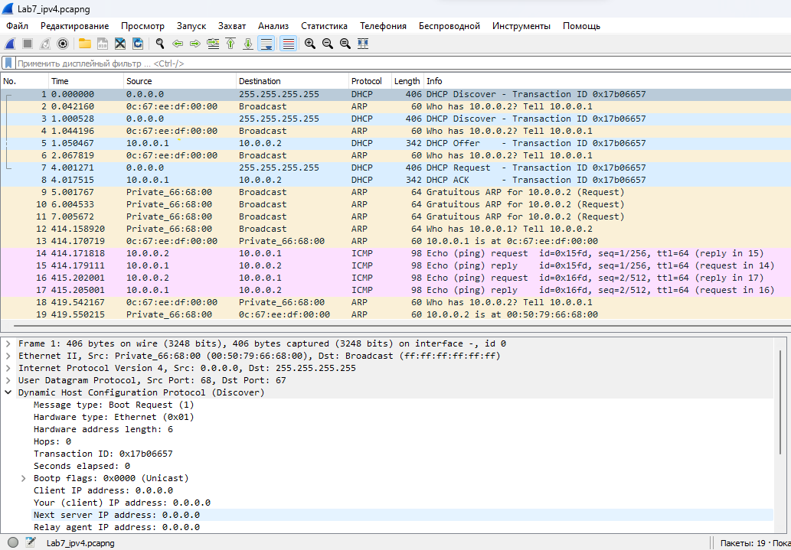

Рис.1.7. ПросмотрWireshark (DHCP Discover)

Анализ трафика DHCP Offer в Wireshark:

* Ethernet II: проверка адреса "Distination" и " Source".
* IPv4: развертывание протокола IP для просмотра данных об адресах: Internet Protocol Version 4, Src: 10.0.0.1, Dst: 10.0.0.2.
* UDP: User Datagram Protocol, Src Port: 67, Dst Port: 68.
* Поля DHCP: этот пакет представляет собой предложение от DHCP-сервера.Dynamic Host Configuration Protocol (Offer). Option: (53) DHCP Message Type (Offer).
* Параметры DHCP: информация о времени аренды IP-адреса, маске подсети, маршрутизаторе, сервере доменных имен и доменном имени, а также других параметрах.

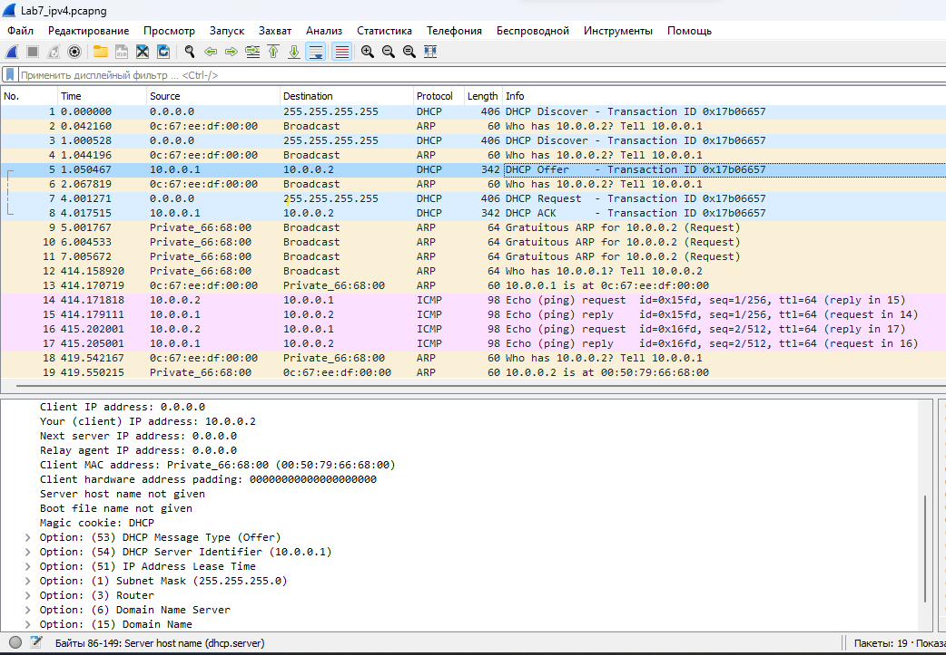

Рис.1.8.Просмотр Wireshark (DHCP Offer)

Анализ трафика DHCP ACK в Wireshark:

* Ethernet II: проверка адреса "Distination" и "Source". Src: 0c:67:ee:df:00:00 (0c:67:ee:df:00:00), Dst: Private_66:68:00 (00:50:79:66:68:00).
* Internet Protocol Version 4, Src: 10.0.0.1, Dst: 10.0.0.2.
* User Datagram Protocol, Src Port: 67, Dst Port: 68
* Dynamic Host Configuration Protocol (ACK). Параметры DHCP: информация о времени аренды IP-адреса, маске подсети, маршрутизаторе, сервере доменных имен и доменном имени, а также других параметрах.

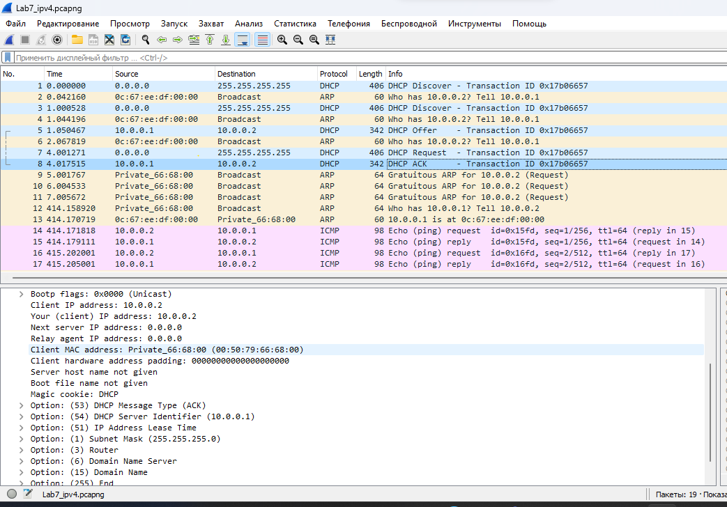

Рис.1.9. Просмотр Wireshark (DHCP ACK)

8. На маршрутизаторе вновь посмотрела статистику DHCP-сервера и выданные адреса с помощью команд: show dhcp server statistics и show dhcp server leases.Также посмотрела журнал работы DHCP-сервера с помощью команды showlog | grepdhcp. Выполнение данных команд представлено на рис.1.10.

"show dhcp server statistics" выводит статистику DHCP-сервера в виде таблицы. Каждая строка представляет Pool IP-адресов с информацией о его размере, количестве арендованных и доступных адресов, а также использовании Pool.

"show dhcp server leases" показывает список выданных адресов DHCP-сервером. В выводе отображаются IP-адреса, MAC адреса устройств, состояние аренды, время начала истечения аренды, а также оставшееся время аренды.

Команда "show log | grep dhcp" используется для просмотра журнала событий, связанных с DHCP.

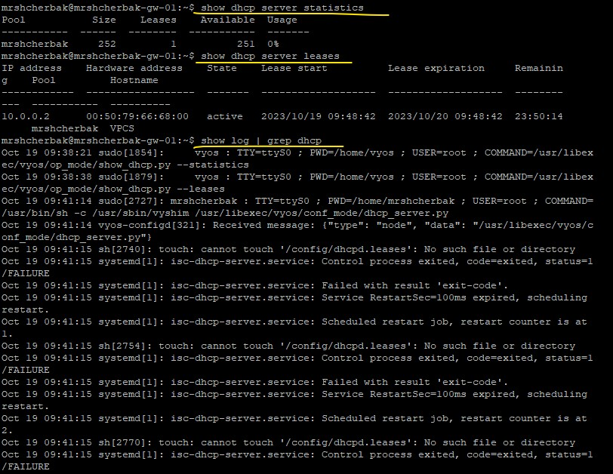

Рис.1.10. Выполнение команд

**2. Настройка DHCP в случае IPv6**

# 2.1. Постановка задачи

По заданной топологии сети и сведениям по адресному пространству сети требуется на интерфейсе марштрутизатора eth1 настроить DHCPv6 без отслеживания состояния и на интерфейсе марштрутизатора eth2 настроить DHCPv6 с учётом отслеживания состояния.

# 2.2. Выполнение

1. В предыдущем проекте в рабочем пространстве дополнила сеть, разместив и соединив устройства в соответствии с заданной топологией, и включила захват трафика на соединениях между маршрутизатором gw-01 и коммутаторами sw-02 и sw-03 (рис.2.2). Использовала End Device Kali Linux 2021.1, предварительно скачав файл .iso (рис.2.1), потому что консоль устройства Kali Linux CLI просто не находит нужные команды. Изменила отображаемые названия устройств в соответствии с требованиями.

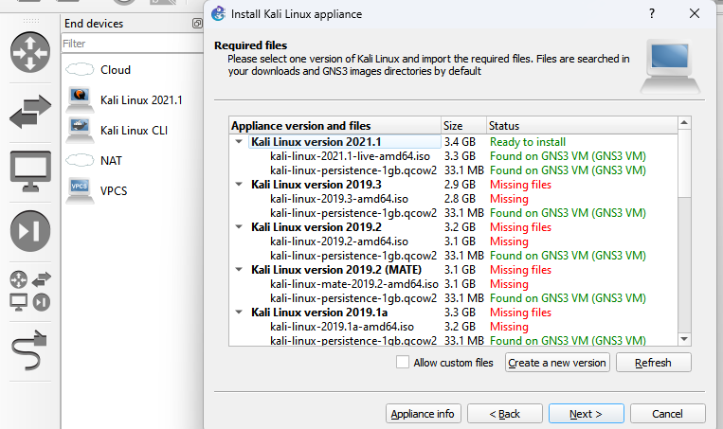

Рис.2.1. Добавление Kali Linux в перечень устройств в GNS3

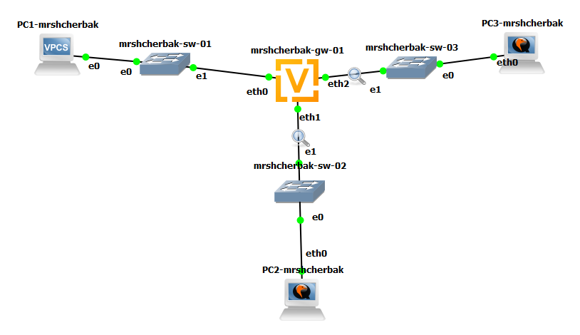

Рис.2.2. Топология моделируемой сети

2. Настроила адресацию IPv6 на маршрутизаторе (рис.2.3).

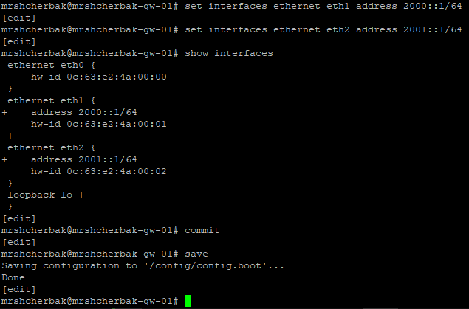

Рис.2.3. Настройка адресации IPv6 на маршрутизаторе

3. Настроила DHCPv6 без отслеживания состояния (DHCPv6 Stateless configuration):

– Настроила объявления о маршрутизаторах (Router Advertisements, RA) на интерфейсе eth1. Опция other-config-flag означает, что для конфигурации не адресных параметров использует протокол с сохранением состояния.

– Добавила конфигурации DHCP-сервера.

Была создана разделяемая сеть (sharednetwork-name) с названием mrshcherbak, задана информация общих опций (common-options) для разделяемой сети. При этом подсеть (subnet) 2000::/64 не требовалось настраивать. Необходимые команды изображены на рис.2.4. Просмотрела изменения с помощью команды «run show configuration» на рис.2.5.

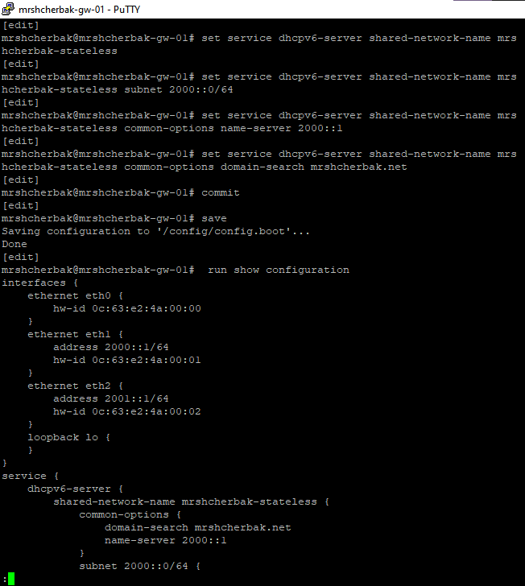

Рис.2.4. Выполнение команд

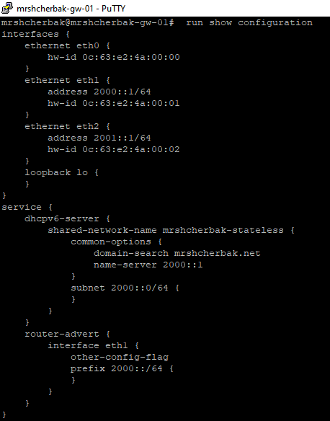

Рис.2.5. Просмотр изменений

4. На узле PC2 проверила настройки сети с помощью команд «ifconfig» и «route -n -A inet6» (рис.2.6 – рис.2.7).

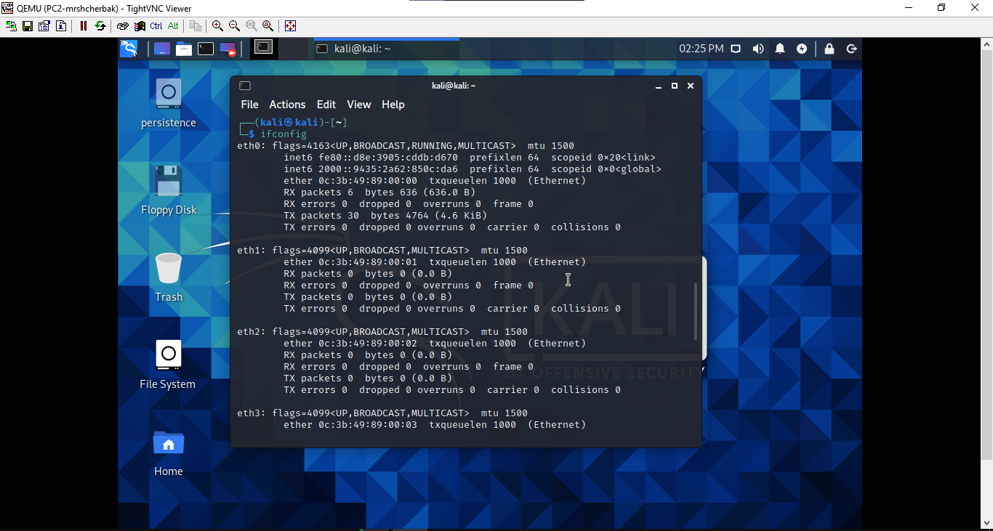

Рис.2.6. Проверка настроек сети

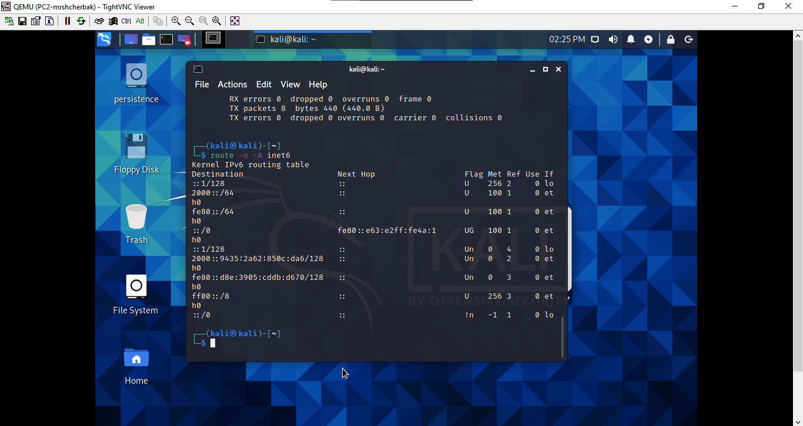

Рис.2.7. Проверка настроек сети

5. На узле PC2 пропинговала маршрутизатор с помощью команды «ping 2000::1 -c 2» и проверила настройки DNS с помощью команды «cat /etc/resolv.conf» (рис.2.8).

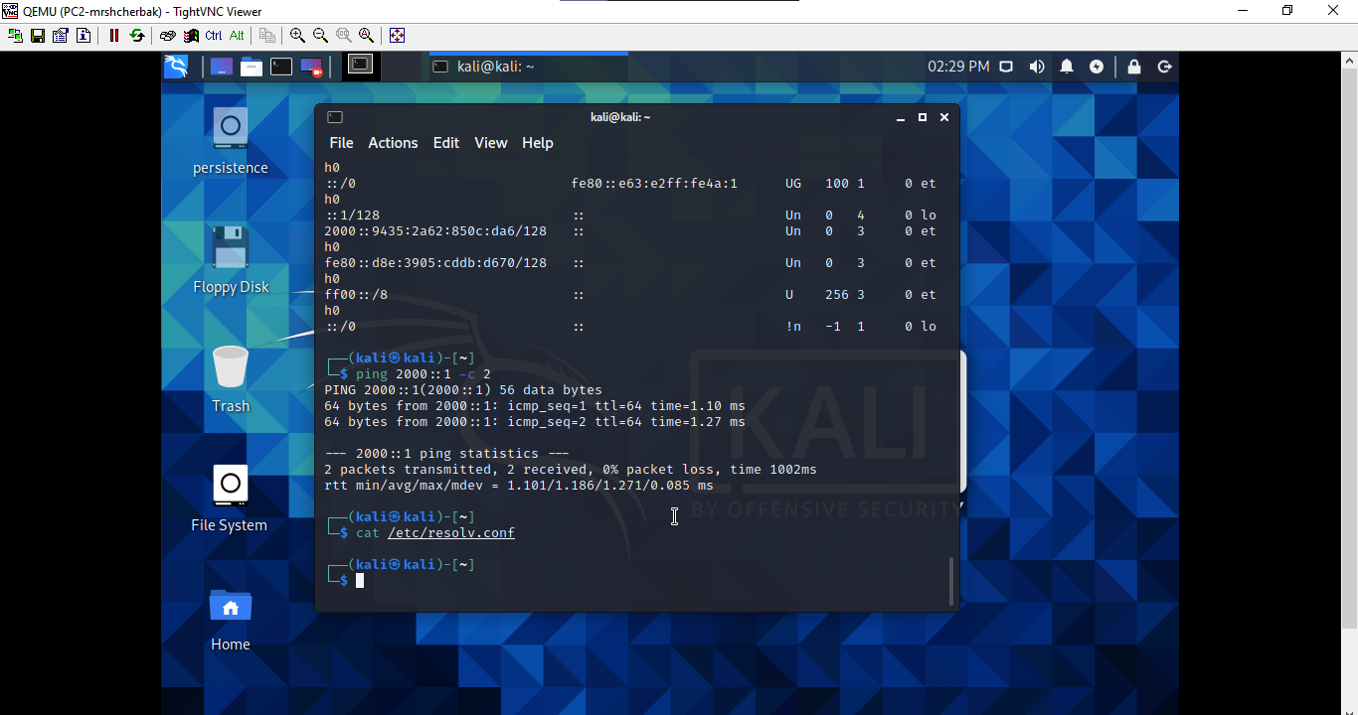

Рис.2.8. Выполнение команд

6. На узле PC2 получила адрес по DHCPv6 c помощью команды, указанной на рис.2.9. Видим информацию о порядке схемы запрос-ответ, о формировании запросов и ответов. Здесь опция -6 указывает на использование протокола DHCPv6, опция -S — на запрос только информации DHCPv6, но не адреса, опция -v — на вывод на экран подробной информации.

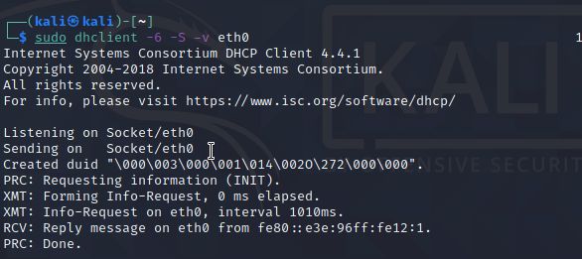

Рис.2.9. Получение адреса по DHCPv6

7. Вновь пропинговала от узла PC2 маршрутизатор, проверила настройки DNS (рис.2.10).

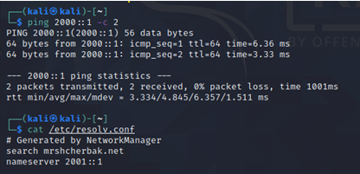

Рис.2.10. Выполнение команд

11. На маршрутизаторе посмотрела статистику DHCP-сервера и выданные адреса с помощью команды «run show dhcpv6 server leases» (рис.2.11). Нет ни одного заданного адреса, поскольку у нас задано DHCPv6 без отслеживания состояния. Команда показывает список выданных адресов DHCP-сервером. В выводе отображаются IP-адреса, MAC адреса устройств, состояние аренды, время начала истечения аренды, а также оставшееся время аренды.

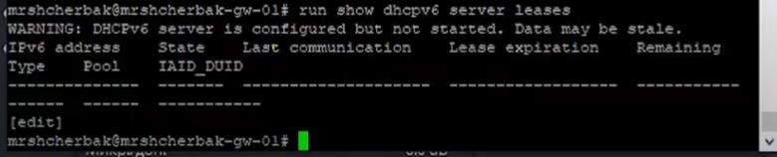

Рис.2.11. Просмотр статистики DHCP-сервера и выданных адресов

12. Проанализировала захваченные анализатором трафика пакеты, относящиеся к работе DHCPv6 и назначению адреса устройству. В запросе информации (рис. 2.12) представлена информация о клиенте, типе сообщения, какие опции запрашиваются – DNS сервер, domain search list. Клиент отправляет DHCPv6 сообщение Information-request серверу DHCPv6, запрашивая только параметры конфигурации.

В ответе будет запрошенная в запросе информация (информация о DNS сервере и domain search list). К выведенной информации об идентификаторе клиента добавится информация о сервере.

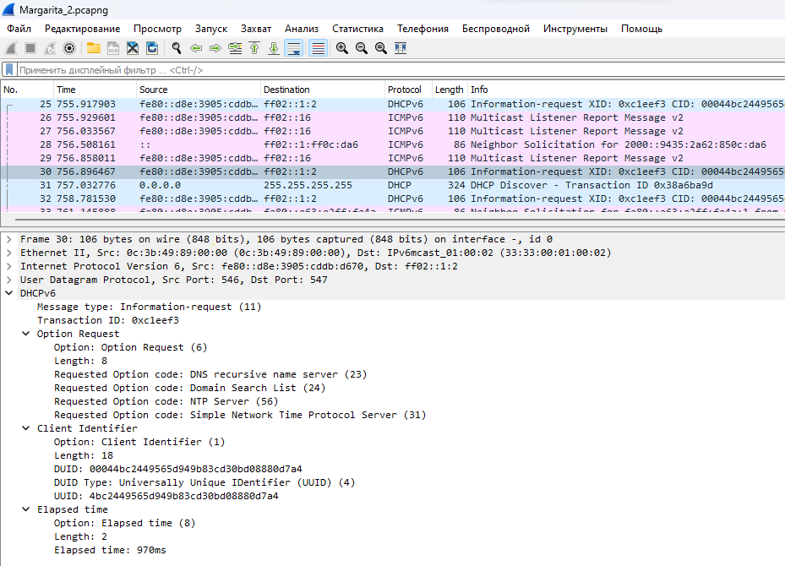

Рис.2.12. Просмотр Wireshark (Information-request)

13. На маршрутизаторе настроила DHCPv6 с отслеживанием состояния (DHCPv6 Stateful configuration):

– На интерфейсе eth2 маршрутизатора настроила объявления о маршрутизаторах (Router Advertisements).

Опция managed-flag означает, что хосты использует администрируемый (отслеживающий состояние) протокол для автоматической настройки адресов в дополнение к любым адресам, автоматически настраиваемым с помощью SLAAC.

– Добавила конфигурацию DHCP-сервера на маршрутизаторе.

Выше описанные действия представлены на рис.2.13.

Создана разделяемая сеть (shared-network-name) с названием mrshcherbak, подсеть (subnet) с адресом 2001::/64, задан диапазон адресов (range) с именем hosts, содержащий адреса 2001::100 – 2001::199.

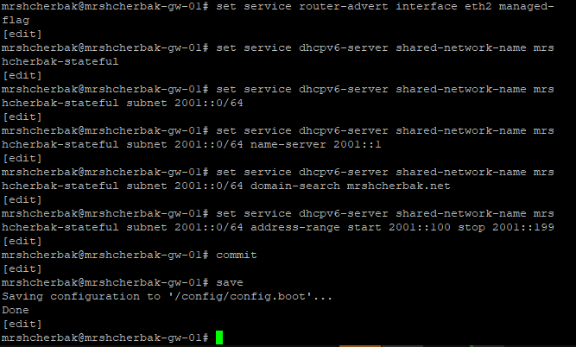

Рис.2.13. Выполнение команд

14. На маршрутизаторе посмотрела статистику DHCP-сервера и выданные адреса (рис.2.14). Нет ни одного адреса, т.к. мы пока ничего не назначили.



Рис.2.14. Просмотр статистики DHCP-сервера и выданных адресов

15. Подключилась к узлу PC3 и проверила настройки сети с помощью команд «ifconfig» и «route -n -A inet6» (рис.2.15 – рис.2.16). На узле PC3 проверила настройки DNS с помощью команды «cat /etc/resolv.conf» и получила пустой вывод. Далее получила адрес по DHCPv6 с помощью команды «dhclient -6 -v eth0». После пропинговала маршрутизатор и проверила настройки DNS. Пинг успешно отправлен, пакеты получены без потерь, появились настройки DNS (рис.2.16).

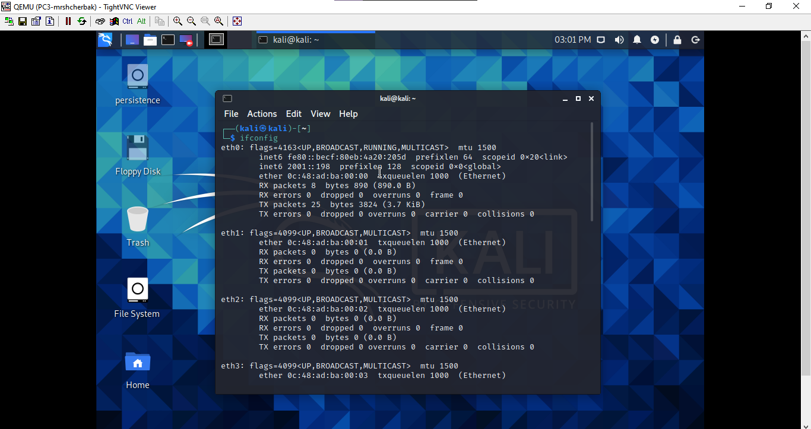

Рис.2.15. Вывод команды ifconfig

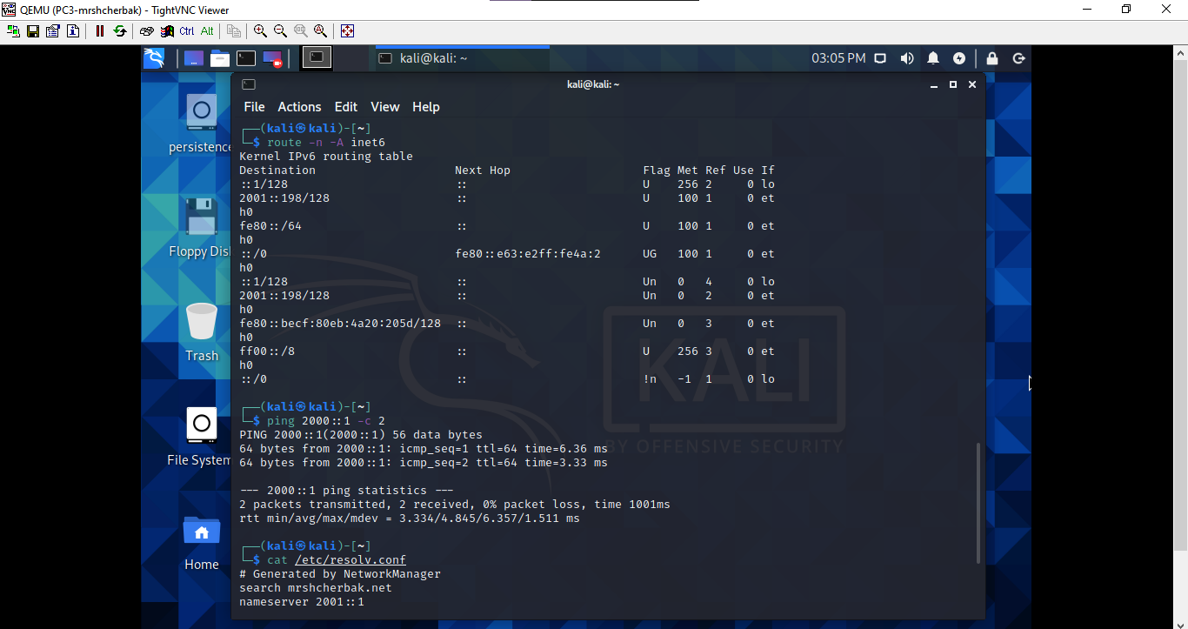

Рис.2.16. Выполнение команд

16. На маршрутизаторе посмотрела статистику DHCP-сервера и выданные адреса (рис.2.17). Появился назначенный третьему оконечному устройству IPv6-адрес.

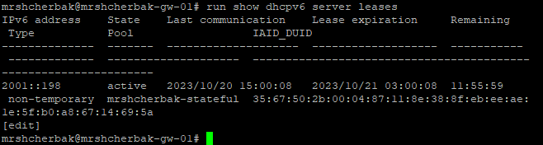

Рис.2.17. Просмотр статистики DHCP-сервера и выданных адресов

17. Проанализировала захваченные пакеты, относящиеся к работе DHCPv6 и назначению адреса устройству. Когда клиент DHCP запрашивает IP-адрес, он отправляет сообщение SOLICIT, которое обрабатывается сервером. Сервер отправляет клиенту сообщение ADVERTISE, содержащее предлагаемый IP-адрес и другие параметры. Клиент сохраняет это сообщение и отправляет запрос DHCP REQUEST для всех промежуточных узлов и серверов DHCP, указывая, какой адрес он выбрал. Сервер возвращает ответ DHCP REPLY, и клиенту выделяется адрес на определенный сервером срок действия. Информация показана на рис.2.18 – рис.2.21.

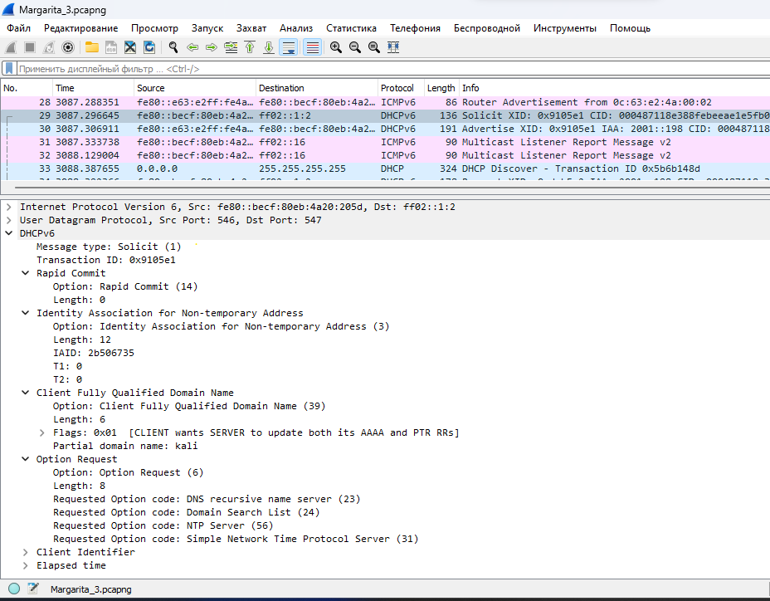

Рис.2.18. Просмотр Wireshark (SOLICIT)

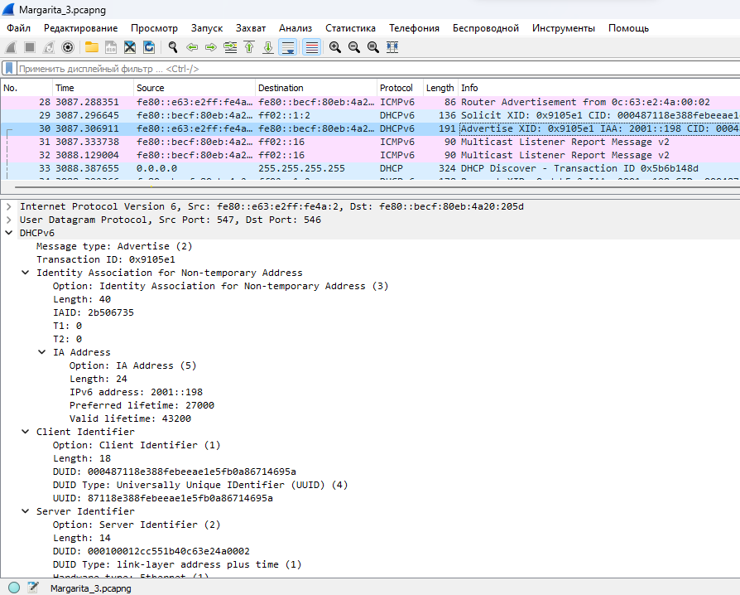

Рис.2.19. Просмотр Wireshark (ADVERTISE)

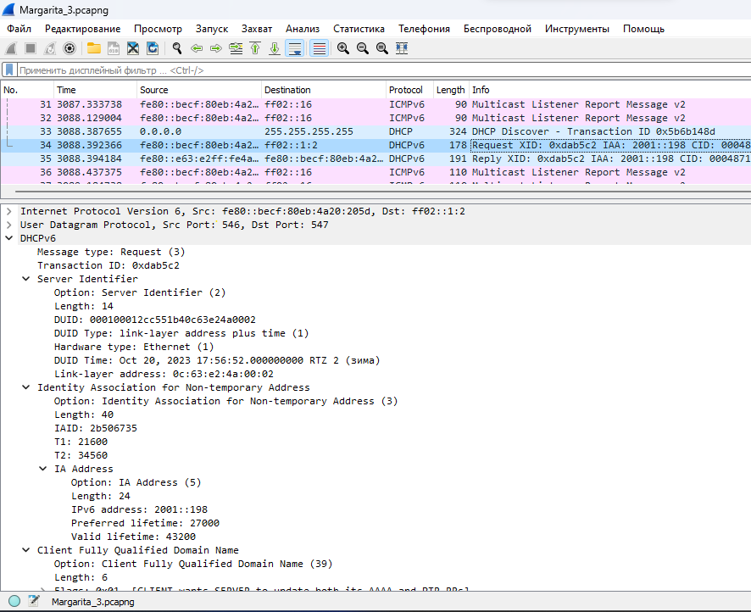

Рис.2.20. Просмотр Wireshark (REQUEST)

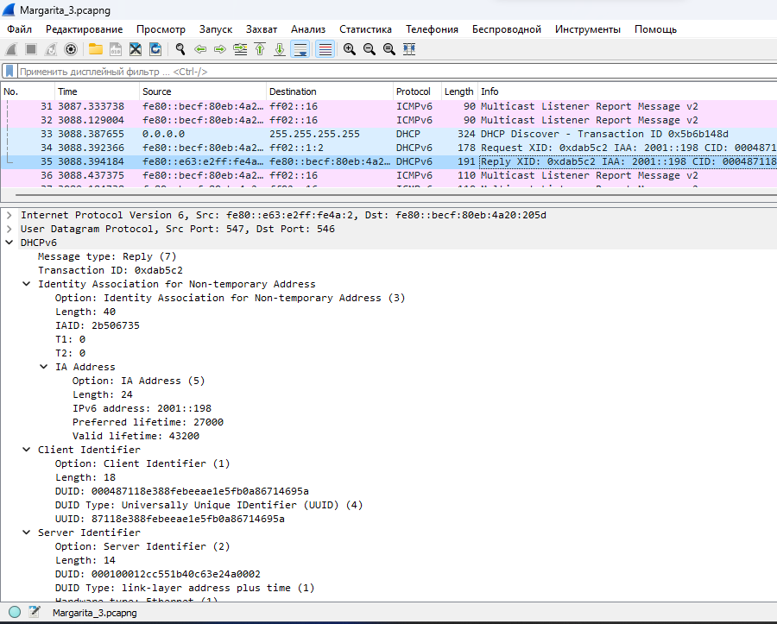

Рис.2.21. Просмотр Wireshark (REPLY)

# Вывод: таким образом, в ходе выполнения л/р №7 я получила навыки настройки службы DHCP на сетевом оборудовании для распределения адресов IPv4 и IPv6.